КГУ «Общеобразовательная школа села Қостомар»

Краткосрочный план урока
Русский язык и литература
Раздел: |  | Язык и общение
ФИО учителя: |  | Кашпур Е.В.
Дата: |  | 20.02.2025
Класс: 6 «А» |  | Количество  присутствующих: |  | Количество  отсутствующих:
Тема урока: |  | Г. Тукай «Родной язык»
Цели обучения, которые достигаются на данном уроке (ссылка на учебную программу): |  | 6.1.3.1 понимать содержание рассказов, поэтических произведений/фрагментов, содержащих знакомые лексические и грамматические единицы, определяя тему и основную мысль, характеризовать и оценивать поступки персонажей или лирического героя;  6.3.3.1 формулировать вопросы, направленные на оценку содержания текста, и отвечать на вопросы, выражая своё мнение по теме и/или поднимаемой проблеме.
Цели урока: |  | - понимать содержание стихотворения Г. Тукая «Родной язык», определяя тему  и основную мысль, характеризовать и оценивать чувства лирического героя;  - отвечать на вопросы, выражая своё мнение по данной теме.
Привитие ценностей |  | Проявлять интерес к чтению, к родному языку как части духовной культуры своего народа.
Ход урока:
Этап урока/ Время | Действия педагога |  | Действия ученика |  | Оценивание | Ресурсы
1.Начало урока.  0-5 мин | I. Организационный момент. Создание коллаборативной среды.  Прием «Кувшин радости»  - Здравствуйте, ребята!  Представьте себе, что вы держите над собой большой кувшин, который полон радости; закройте глаза и мысленно вылейте его на себя и пожелайте себе всего самого наилучшего.  II. Актуализация знаний.    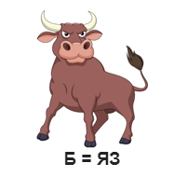      - На доске вы видите ребус, отгадав который, вы узнаете тему сегодняшнего урока.  - Молодцы! Тема урока – «Габдулла Тукай «Родной язык».  - Сегодня мы познакомимся с биографией и творчеством великого татарского поэта, который прожил всего 27 лет, но успел так много. И это Габдулла Тукай. |  | Психологически настраиваются на урок, используя приём «Кувшин радости».  Отгадывают ребусы, определяя тему урока |  | Словесная похвала | 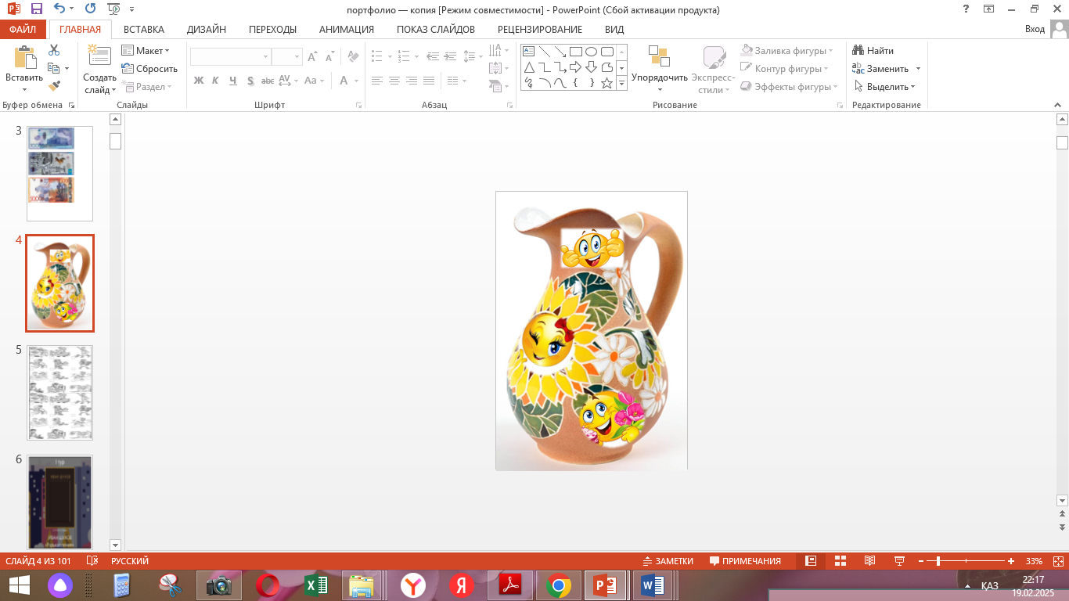  Доска  Картинки с ребусами
2. Середина урока.  5 – 40 мин | III. Изучение нового материала.  - Внимательно послушайте статью о поэте, которая дана в учебнике (стр.89).  Также посмотрите краткий видеоматериал о нём.  - Ответьте на вопросы.  1.Почему детство поэта нельзя назвать счастливым?  2.Как вы понимаете смысл предложения «Так началась его горькая жизнь»?  3.Объясните смысл выражения «оказался лишним ртом»?  4.Где Тукай впервые осознал чувство любви к народу и родной земле?  5.Какова тематика его стихотворений?  6.Какими языками владел Тукай?  7.Чему посвящены его стихи?  8.Какое значение имеет Габдулла Тукай для татарского народа?  - С раннего детства и до глубокой старости жизнь человека связана с языком. Когда рождается малыш, он уже слышит голоса родителей, впитывает мелодию, мягкость родного языка. Ничто так не ласкает слух ребёнка, как колыбельная, нежно спетая его матерью, что, конечно же, прививает ещё с младенчества любовь к слову. Взрослея, малыш учится своему родному языку, через который он узнаёт новые слова, их значения. Пусть сначала это будут интересные сказки, в которых заключена мудрость народа. Через пословицы и поговорки он начинает знакомиться с традициями и обычаями народа. Таким образом, ребёнок начинает понимать историю своего языка.  Язык, как драгоценный сосуд, передаётся из поколения в поколение. Ведь не зря говорят, что бессмертен тот народ, который будет знать и беречь свой язык.  - Прослушайте видеозапись стихотворения «Родной язык» в исполнении Василия Ланового.  Родной язык  О, как хорош родной язык, отца и матери язык,  Я в мире множество вещей через тебя навек постиг!  Сперва на этом языке, качая зыбку, пела мать,  А после – бабушка меня старалась сказкою унять.  Родной язык, ты мне помог понять и радость с малых лет,  И боль души, когда в глазах темнеет, меркнет ясный свет.  Ты мне, родной язык, изречь молитву первую помог:  «Прости меня, отца и мать, великодушен будь, мой бог!»  - О чём размышляет автор?  - От какого лица ведётся повествование? Приведите примеры из текста.  - Можно ли сказать, что стихотворение представляет собой диалог авторского «Я» с «родным языком»? Выскажите своё мнение.  Следующие задания будете выполнять в парах, используя рабочие листы.  Задание 1  1.Определите тему стихотворения.  2.Какова основная мысль стихотворения?  3.Каким настроением проникнуто стихотворение?  4.Какими чувствами делится лирический герой?  5.Художественно – изобразительные средства.  6.Какое впечатление оно на вас произвело?  Задание 2  Стратегия «Поисковый прожектор»  Выпишите из стихотворения все местоимения, указав их разряд.  Задание  Заполните «Таблицу –синтез»  - Ознакомьтесь с анализом стихотворения Г. Тукая «Родной язык», который подготовила ученица, читая его по цепочке.  - Итак, ребята, что нового вы сегодня узнали?  - Стала ли для вас интересна поэзия Тукая?  - Что вы узнали об авторе этого стихотворения?  - У вас есть желание прочесть другие произведения поэта?  - А как вы относитесь к своему родному языку? |  | Знакомятся с содержанием статьи и видеоматериалом о биографии и творчестве поэта.  Отвечают на вопросы учителя.  1.Он рано стал сиротой и скитался по родственника, не имея родного дома.  2.Жизнь тяжёлых испытаний, лишённая материнской любви и отцовской поддержки.  3.Семья была бедная, на всех еды не хватало.  4.У родственников в Уральске.  5.О родине, о земле, о матери.  6.Русский и арабский языки.  7.Родному языку, стране.  8.Занимает такое же место, что и Пушкин – в русской, а Абай – в казахской культуре.  Слушают видеозапись  Дают ответы на вопросы высокого и низкого порядка, высказывают своё мнение.  Работают с рабочими листами  Анализируют содержание стихотворения, выполняя задания и отвечая на вопросы.  1.Роль родного языка в жизни героя.  2.Герой выражает огромную благодарность родному языку, данному ему судьбой.  5. Эпитеты – «родной язык», «ясный свет», ярко и точно характеризующие понятия.  Выписывают из стихотворения все местоимения, указывая их разряд.  Я (лич), тебя (лич), этом (указ), меня (лич), ты (лич), мне (лич), мой (притяж)  Заполняют таблицу  Читают анализ стихотворения, подготовленный ученицей, по цепочке.  Участвуют в диалоге с учителем и подводят итоги урока. |  | Словесная похвала  Критерий оценивания:  - понимают общее содержание прослушанного материала.  Дескрипторы:  − отвечают на вопросы;  - дают полные и неполные ответы;  - соблюдают речевые нормы.  Словесная похвала  Критерий оценивания:  - понимают общее содержание прослушанного материала.  Дескрипторы:  − отвечают на вопросы;  - дают полные и неполные ответы;  - соблюдают речевые нормы.  Критерий оценивания:  - анализируют содержание стихотворения.  Дескрипторы:  − определяют тему произведения;  - формулируют основную мысль;  - находят в тексте художественно – изобразительные средства;  - отвечают на вопросы, выражая своё мнение.  Критерий оценивания:  - выполняют грамматическое задание.  Дескрипторы:  − выписывают местоимения;  - определяют их разряд. | https://www.youtube.com/watch?v=zGeRL8JZrEY&t=196s  Учебник для 6 кл. общеобраз. шк. с казахским языком обучения. / У.А. Женпейс, Н.А. Озекбаева. – Алматы: «Атамура», 2017. Часть 2  https://www.youtube.com/watch?v=WgJErC1YOh4&t=54s  Учебник для 6 кл. общеобраз. шк. с казахским языком обучения. / У.А. Женпейс, Н.А. Озекбаева. – Алматы: «Атамура», 2017. Часть 2  Рабочий лист  Рабочий лист  Учебник для 6 кл. общеобраз. шк. с казахским языком обучения. / У.А. Женпейс, Н.А. Озекбаева. – Алматы: «Атамура», 2017. Часть 2  Учебник для 6 кл. общеобраз. шк. с казахским языком обучения. / У.А. Женпейс, Н.А. Озекбаева. – Алматы: «Атамура», 2017. Часть 2
3. Конец урока.  40-45 мин | IV. Итог урока.  Подводит итоги урока, собирает рабочие листы для проверки и выставления ФО в «Билим класс».  Выдаёт домашнее задание:  1 уровень: составьте кластер на тему «Родной язык»  2 уровень: упр.6, стр.91.  3 уровень: упр.4, стр.91  РЕФЛЕКСИЯ  «А напоследок я скажу…»  Насколько оправдались ваши ожидания и кому за это спасибо (исключая учителя)?  Что не оправдалось и почему? |  | Подводят итоги урока.  Выполняют рефлексию, оценивая свою работу на уроке.  Сдают рабочие листы для проверки.  Записывают домашнее задание. |  | ФО выставляется учителем в рабочих листах  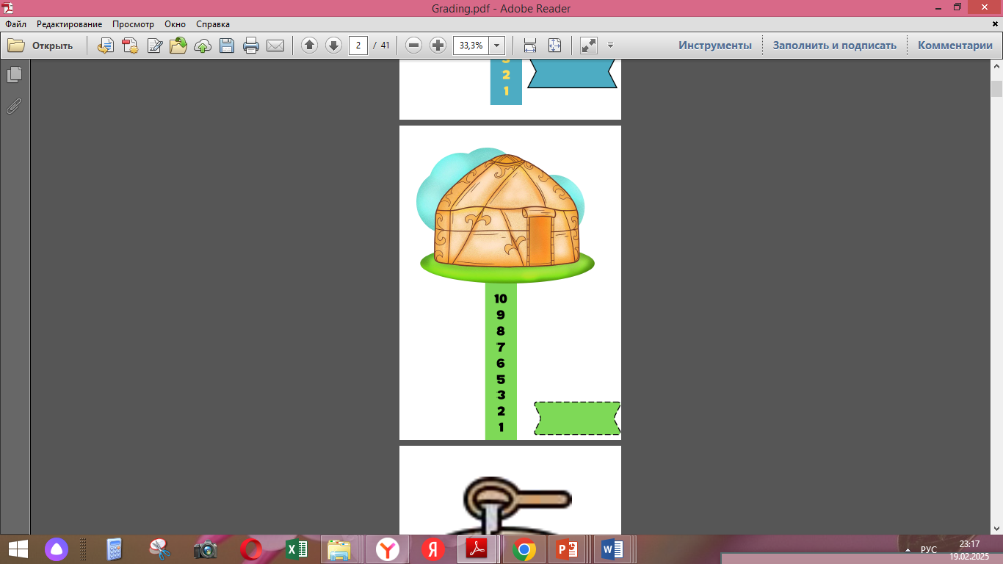 | 

